Perfektes Zusammenspiel zweier Innovatoren:
Afag und CADENAS begeistern Motek Besucher
Produktneuheiten von Afag kommen mit CADENAS auf der Messe für Automation groß raus

Augsburg, Huttwil 23. September 2010. Die CADENAS GmbH präsentierte zusammen mit der Afag Automation AG auf der Motek in Stuttgart vom 13. bis 16. September 2010 die Produktneuheiten von Afag. Mit Hilfe des Messe-Entertainment-Pakets stellte CADENAS als Mitaussteller die Produkte aus dem Elektronischen Produktkatalog (eCATALOGsolutions) des Herstellers für Montagekomponenten und Zuführlösungen den internationalen Besuchern auf interaktive Art und Weise vor.

Mit den zahlreichen innovativen Features des Messe-Entertainment-Pakets von CADENAS, wie der Augmented Reality, der Steuerung von CAD Komponenten mit der Wii-Fernbedienung sowie der 3D Brille, bot sich den Messebesucher die Gelegenheit, die Produktneuheiten des Kooperationspartners Afag auf spielerische Art zu entdecken. „Speziell mit der 3D- und Augmented Reality-Darstellung der Afag Neuheiten konnte Afag eindrücklich demonstrieren, dass Afag sowohl bei der Qualität ihrer Produkte als auch beim Einsatz allerneuster Computer-Technologie führend ist“, so Marc Zingg, Leiter Produkt- und Innovationsmanagement bei der Afag Automation AG. „Afag und CADENAS ergänzen sich als Technologieführer auf höchstem Niveau.“

Vorreiter von kundenfreundlichen Hoch-Technologien

Afag präsentierte auf der Motek 2010 seine sechs Produktneuheiten, darunter unter anderem den neuen Elektrogreifer EG-20, der rein elektronisch und ganz ohne Druckluft zugreifen kann. Mit der Augmented Reality Technologie stellte CADENAS den zahlreichen interessierten Messebesuchern das neue Produkt vor. Die Technologie wird auch erweiterte Realität genannt und überlagert reale Markerpunkte, die beispielsweise auf Flyern abgebildet sind, mit virtuellen Informationen des 3D CAD Modells. Am Messestand von Afag konnte diese CADENAS Technologie ihre Stärken voll ausspielen und zeigte den Kunden auf eindrückliche Weise, dass Afag und CADENAS Vorreiter bei der Anwendung kundenfreundlicher Hoch-Technologien sind.

Mit Hilfe der Wii-Fernbedienung konnten die interessierten Messebesucher eine weitere Produktneuheit am Afag Stand kennenlernen. Mit der Fernbedienung konnten sie auf spielerische Art die 3D CAD Modelle der neuen elektrisch angetriebenen Module RE-50 und RE-75 im virtuellen Raum frei bewegen. Mit den beiden neuen Afag Modulen lassen sich komplexe Bewegungsabläufe wie Schwenk- und Rotationsbewegungen ab sofort noch einfacher realisieren.

Darüber hinaus bot sich Kunden und Interessenten am Afag Messestand die Möglichkeit, alle CAD Modelle von Afag, wie beispielsweise den neuen Servogreifer SG-50, auf einem großen Plasma-Bildschirm in 3D zu erfahren. Für das perfekte 3D Erlebnis verteilet die CADENAS GmbH über 1000 3D Brillen an die Messebesucher.

Bewährte Messekooperation zwischen Afag und CADENAS

Bereits zum zweiten Mal setzte die Afag Automation AG auf den Augsburger Softwarehersteller CADENAS GmbH als Mitaussteller an ihrem Stand auf der internationalen Fachmesse für Montage- und Handhabungstechnik sowie Automation in Stuttgart. „Unsere Messekooperation mit Afag ist eine ideale Synergie zwischen zwei innovativen Unternehmen. Mit den vielen Produktneuheiten in diesem Jahr war der Messestand von Afag ein echter Besuchermagnet.“, so Jürgen Heimbach, Geschäftsführer der CADENAS GmbH.

Pressebilder

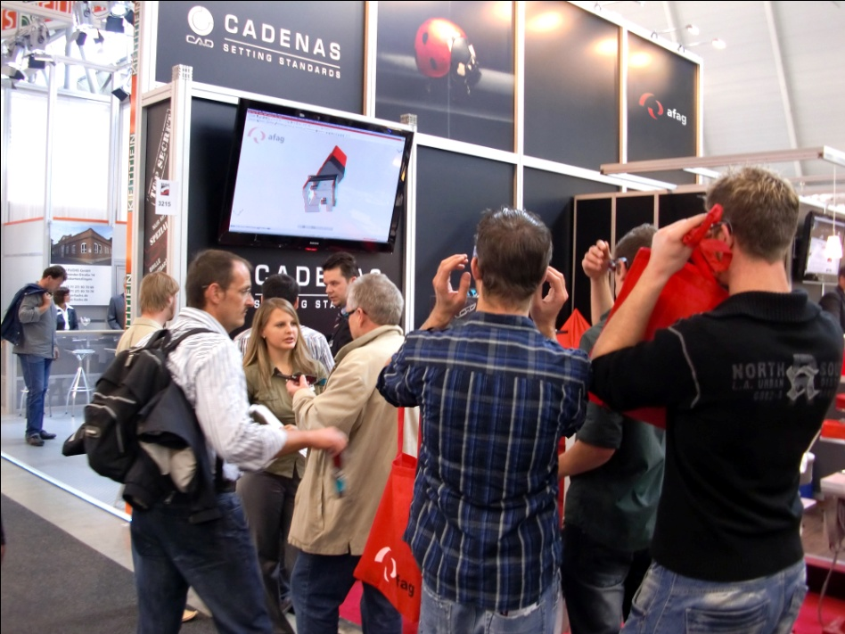
BU: Die Afag Produktneuheiten waren mit der 3D Brille von CADENAS ein echter Blickfang.

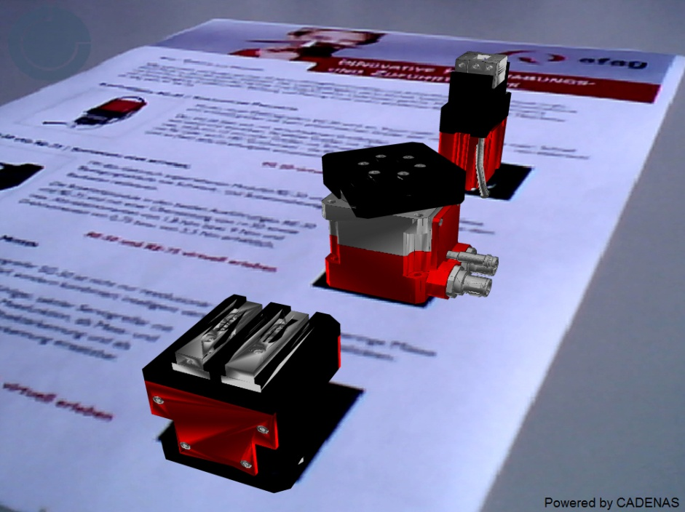
BU: Der Afag Flyer zieht mit Hilfe der Augmented Reality die Aufmerksamkeit der Motek Besucher auf sich.

3.310 Zeichen

Bilder und Text stehen auf unserer Webseite zum Download bereit: www.cadenas.de
News & Events / Pressemitteilungen

Über die CADENAS GmbH

CADENAS ist ein führender Softwarehersteller in den Bereichen Strategisches Teilemanagement und Teilereduzierung (PARTsolutions) sowie Elektronische Produktkataloge (eCATALOGsolutions). Das Unternehmen stellt mit seinen maßgeschneiderten Softwarelösungen ein Bindeglied zwischen den Komponentenherstellern und ihren Produkten sowie den Abnehmern dar.

Der Name CADENAS (span. Prozessketten) steht mit seinen 300 Mitarbeitern an zwölf internationalen Standorten seit über 18 Jahren für Erfolg, Kreativität, Beratung und Prozessoptimierung.

CADENAS hat in der Rolle eines Initiators und Vordenkers bereits viele wichtige Neuerungen und Trends etabliert. Zu diesen Innovationen zählen:

- Die Teilesuche durch Skizzieren
- Die 3D-Ähnlichkeitssuche
- Die mobile Suche
- Die Nutzung des Quick Response Codes
- Der Einsatz von 3D-Brillen
- Die Steuerung von 3D-Teilen mit Hilfe der Wii-Fernbedienung
- Die Unterstützung der Augmented Reality-Technologie

Weitere Informationen über die neuesten Innovationen sowie das Unternehmen finden Sie auf unserer Internetseite unter: www.cadenas.de.

Über die Afag Automation AG

Die Firma Afag ist führender Hersteller von hochwertigen pneumatischen und elektrischen Handhabungskomponenten für die Montageautomation. Zudem liefert Afag ein breites Sortiment von Komponenten für die Zuführtechnik sowie komplette Zuführstationen.
30 Jahre Erfahrung in Entwicklung und Bau von Handhabungskomponenten höchster Qualität, gepaart mit dem Einsatz modernster Technologien und höchster Kundennähe tragen wesentlich zum Erfolg von Afag bei.

Pressekontakt
Afag Automation AG
Anja Wittwer
Marketingassistentin
Fiechtenstrasse 32
4950 Huttwil
Schweiz

Tel.: +41 (0) 62 959 87 11
Fax: +41 (0) 62 959 87 87
E-Mail: Anja.Wittwer@afag.com
www.afag.com

